LITURGIA: IL LINGUAGGIO DEI “SEGNI”

Aspetto “sacramentale” e pedagogico alla fede e alla vita cristiana

Una constatazione:. alla ricchezza del contenuto della fede che non ha eguali, corrisponde spesso, una stridente povertà di linguaggio, cioè di" parole e di espressioni" che rivelano modi di dire stereotipati. ripetitivi, parole importanti rese così logore dall'uso da non significare più nulla. Ciò è frutto e causa ad un tempo, di un pensiero non maturo e della incapacità di trasmettere, in modo creativo, la fede che si svilisce così in contorni generici e incerti che non producono lo stupore e la gioia, ma la noia.
All’origine - l 'ha ricordato a tutti, il Sinodo dei Vescovi sulla Parola di Dio nella chiesa - sta il fatto che la maggior parte dei fedeli e la stessa comunità soffrono di una povertà culturale e spirituale “pericolosa" a motivo di una insufficiente familiarità con le Scritture, il loro linguaggio, le immagini ed i simboli, che Dio stesso e Gesù hanno usato per rivelare i " misteri del regno dei cieli".

* Questo porta delle conseguenze constatabili sulla qualità della vita cristiana. La prima è la non comprensione della liturgia, nella quale il linguaggio biblico - simbolico è prevalente. Per cui ogni celebrazione diventa incomprensibile e "pesante" perché appare chiusa nel suo mondo e ripetitiva invece che intesa così, é facilmente abbandonata, come possiamo constatare nelle nostre comunità. Ciò è confermato dalle risposte (deludenti) ai vari sondaggi - questionari rivolti ai cattolici sui terni della fede. Da una ricerca Eurisko, commissionata dalla Federazione Biblica Cattolica risulta la quasi totale ignoranza degli italiani nei confronti della Bibbia: l’86% non ne ha le notizie e le nozioni più elementari. Solo il 14% sa rispondere a domande semplici come, ad esempio, i nomi degli evangelisti ecc.
Risalta in tutta evidenza, "un analfabetismo biblico ": la cui gravità non va nascosta soprattutto per il fatto che la Bibbia, non è più percepita come un "libro per la vita ". Solo il ritorno al Libro e alla meditazione che permette di assimilare ciò che si è ascoltato e, di acquisire un linguaggio adatto, per esprimere la fede.

* La liturgia celebrata sviluppa tutta la sua potenzialità educativa attraverso la parola, i segni e i gesti.

- La parola, che annuncia e svela il mistero dell'amore di Dio. Una parola che non è annuncio di verità astratte, slegate dalla vita, ma attualizzata, attraverso l'omelia di chi presiede, e la preghiera dei fedeli, finalizzate ambedue a leggere l'”hodie” di Dio nell “'hodie” dell'uomo, che conduce ad una lettura “teologica” dei problemi umani, che ne svela il senso più profondo.

- I segni, sia quelli di istituzione divina – i segni sacramentali - che ecclesiale, la cui valorizzazione è fondamentale per una liturgia ben celebrata. Se il segno ha il rilievo che gli spetta, la celebrazione sarà caratterizzata anche da maggior sobrietà nelle parole e nell'uso del tempo, come esigono il rispetto per l'assemblea e per il mistero che viene celebrato. In questo senso presiedere la liturgia, non è intrattenere i fedeli, ma celebrare insieme. Alcuni di questi segni poi rivestono un preciso significato, come ad esempio la “ fractio panis”e il “segno della pace”.

- I gesti sono quelli compiuti dalla comunità, con i quali introduce nella liturgia la vita vissuta, le sue dimensioni ed i suoi problemi. Ciò avviene, per esempio, con il gesto offertoriale con il quale si portano all'altare il pane e il vino e i doni destinati ai poveri, con la colletta alla quale tutti sono invitati a partecipare, con l'accoglienza e con il congedo che rispettivamente aprono e chiudono la celebrazione liturgica. Gesti che dànno ampio spazio alla creatività. Si sviluppa così il clima della festa, che si nutre del canto, della preghiera condivisa e del silenzio.

Vengono proposti di seguito dei «segni» alcuni di uso frequente nelle celebrazioni liturgiche, allo scopo di valorizzarne il significato e la valenza educativa. Sono simboli “utilizzabili” in diversi contesti liturgici o pastorali. Hanno il vantaggio di facilitare un benefico rapporto tra il culto e la vita, il creato e la storia. La pregnanza del «segno» viene colta mediante il riferimento alla parola di Dio che lo illumina e mediante la preghiera che ne sviluppa il tema.

I “segni” descritti nella loro identità, sono i seguenti:

- Il fuoco
- L’olio
- Le spighe
- L’uva
- L’acqua
- Il sale
- Il pane
- Il vino
- La lampada
- Il catino
- L’incenso
- Il lievito

IL FUOCO

« Sono venuto a portare il fuoco sulla terra; e come vorrei che fosse già acceso!" (Le. 12,49) .

E' quasi un rito, quando si fa,
accendere il fuoco ed alimentarlo.
Spontanea liturgia, poi,
disporre le persone in cerchio
beneficate e attratte
dal consumarsi vivace e scalpitante della legna.
Noi, con intenzionale gesto religioso,
oggi a te offriamo questo fuoco, Signore,
identificando in esso il tuo olocausto d'amore
e il nostro spontaneo fare chiesa intorno a te.
Ma in terra c'è molto freddo ancora:
il gelo dell'indifferenza
che fa di pietra i cuori
e le tempeste rovinose di ingiustizia
che stravolgono popoli interi.
Senza un « fuoco»,
anonima la folla s'agita e si incrocia,
corrosa da solitudine e nevrosi.
Senza un « fuoco»
comunità non sarà mai
neanche la famiglia.
Senza un « fuoco»
non si diffonde intorno
solidarietà e condivisione.
In noi, Signore,
tu questo fuoco l'hai acceso già.
Nel gesto semplice della nostra offerta
ti chiediamo di farcene portatori e ministri.

L'OLIO
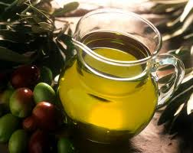
“Ecco quanto è buono e quanto è soave che i fratelli vivano insieme. E' come olio profumato sul capo, che scende sulla barba, sulla barba di Aronne, che scende sull'orlo della sua veste» (Salmo 132).

Fra gli alberi da frutto,
tu hai creato, Signore, l'olivo mite e forte
perché l'uomo con le proprietà dell'olio,
potesse conoscere il valore primario dell'amore.
Perciò presentiamo a te, o Dio,
questo prezioso unguento.
Fluido, si espande lentamente
a distendere ogni asperità,
a lenire l'offesa del dolore,
a chetare lo stridore degli attriti.

E' amore quest'olio,
senza il quale ogni verità pur sacrosanta
può essere manipolata contro l'uomo;
il tuo «consacrato nella verità»,
fu crocifisso per rendere testimonianza alla verità.
Dopo di lui,
chi osa ancor parlar di verità
senza misurarsi anche con la sua croce?
Non c'è altra verità che costruisce
se non l'amore che si dona.
Salvaci, allora, o Dio, dall'annuncio della verità
che non conosce anche il sacrificio di un frantoio,
per un olio di letizia
per sollevare e costruire l'uomo
nella sua umanità.

LE SPIGHE
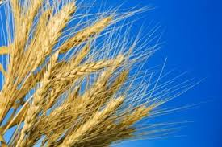
«Se il chicco di frumento caduto in terra non muore, rimane solo; se invece muore, produce molto frutto» (Gv. 12,21).

Signore,
dinanzi a spighe turgide di grano
ci avvilisce la sterilità di tanta nostra evangelizzazione.
Abbiamo piantato e coltivato,
ci siamo affannati e affaticati,
abbiamo parlato a tanta gente,
ma il sole ha seccato come paglia
le nostre parole dalle fragili radici.
E' vero che il frutto non è in potere nostro,
ma senza mai un raccolto,
chi osa tornare a seminare?
Ci fermiamo perciò stanchi
ad aspettare un altro segno di speranza,
da te, Signore.
Ma oggi queste spighe,
così identificate al tuo vangelo,
ci dicono che il regno non è solo parola.
E' un evento, una realtà
in cui si incarna la dimensione dell'amore.
La spiga, poi, proclamerà da sola il « suo» vangelo:
narrerà i giorni oscuri sotto terra,
la benefica pioggia e il vento di tempesta,
il faticoso crescere, lo splendido fiorire,
ed infine il frutto.
Povere parole di vangelo le nostre,
se non incarnate in realtà d'amore;
semi puliti di terra,
lontani dal rischio di marcire,
ma rimasti soli.
Quando la vita si scommette amando,
sarà la grotta e il tuo calvario d'oggi:
credibile Vangelo senza parole.

L'UVA
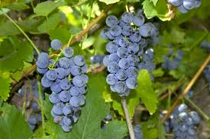

«lo sono la vite e voi i tralci. Chi rimane in me fa molto frutto» (Gv. 15,5). «Darà la vigna ad altri vignaioli che gli consegneranno i frutti a suo tempo» (Mt. 21,41).

Vogliamo oggi presentarci a te
nel nostro essere chiesa, o Dio.
E segno migliore non troviamo
che il cesto di quest'uva.
Ogni grappolo, infatti, ha una sua conformazione originale
un suo particolare gusto, un suo specifico colore.
E ogni acino, a suo modo è là,
stretto in mezzo a tanti o più evidentemente esposto
ad esprimere completezza e unità.
Come nella tua Chiesa!
Siamo noi questi acini raccolti in comunità,
grappoli in cui l'identità di ognuno
viene esaltata dall'omogeneità dei tanti.
E poi, raccolti dalla stessa vigna,
nell'armonia dei diversi,
grappoli di chiesa in un sol cesto,
noi ci presentiamo a te, Signore.
Hai sognato così la nuova umanità:
una presenza segno per rinvigorire il mondo.
Eccoci, Signore!
Frutto della tua vigna ci offriamo in dono a te,
per essere tuo dono offerto nel mondo.

L'ACQUA



• « Chi beve dell'acqua che io gli darò non avrà mai più sete; anzi, l'acqua che io gli darò diventerà in lui sorgente di acqua che zampilla per la vita eterna" (Gv. 4,14).

Ogni sorgente,
che limpida zampilla e mormora discreta,
gioisce dando lode a te, Signore.
E poi, si spande mite sulla terra,
facendo germogliare vita fin dove giunge,
nel canto d'ogni verde
e nell'esuberanza di ogni frutto.
Oggi, perciò, t'offriamo, Signore,
il dono prezioso e semplice dell'acqua.
Ogni comunità cristiana
zampilli anch'essa per la vita eterna
nella fresca trasparenza della tua parola,
attenta nell'ascolto e pura nella lode.
Ma ogni comunità cristiana
nel battesimo rigenerata e nella fede
si espanda silenziosa nell'amore
a irrigar la terra:
« terra deserta, arida, senz'acqua »,
arsa da tante seti inappagate,
perché priva del riferimento della carità.
Ma sei tu, Signore,
l'acqua viva che toglie la sete per sempre.
Sei tu, Signore, la sorgente dell'amore;
sei tu, e noi in te.
IL SALE
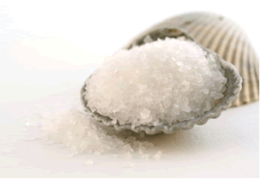

• « Voi siete il sale della terra; ma se il sale perdesse il sapore, con che cosa lo si potrà salare? A null'altro serve che ad essere gettato via e calpestato dagli uomini»
(Mt. 5,13).

E insipido ogni giorno
senza di te, o Signore.
Perciò oggi ti offriamo come segno
il sale;
in te, difatti, ogni nostro tempo acquista senso.
« Si agitano i popoli e tumultuano le genti »;
il mondo s'affanna e affoga. nel frastuono,
per ritrovare, spesso, nel profondo
soltanto il non-senso assoluto e l'amara delusione.
Ma tu, Signore,
ci hai detto di essere « tuo sale» sulla terra:
significanza che traspare dalla nostra vita;
indicazione di pienezza sparsa nella storia.
Siano così le nostre comunità nel territorio:
senza presunzione d'apparire,
senza trionfalismi vuoti;
nella testimonianza creativa dell'amore
siano un servizio silenzioso e forte.
Nei nostri territori amorfi
c all'interno di insipide strutture
rendici, o Signore,
sale della terra.

Il PANE
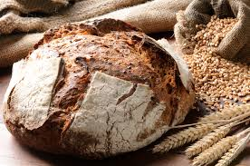
• « Io sono il pane vivo, disceso dal cielo. Se uno mangia di questo pane vivrà in eterno e il pane che io darò è la mia carne per la vita del mondo» (Gv. 6,51).

O Signore,
per offrirti la fragranza di questo pane quotidiano,
il panettiere s'è alzato molto presto stamattina.
O Signore,
perché la fatica' di ogni uomo
potesse trovar vigore e forza in questo pane,
il panettiere s'è alzato molto presto stamattina.
Ma le nostre comunità sono troppo sonnolente,
poco sollecite ad alzarsi presto.
E spesso sa di stantio
quel « nostro» pane offerto la mattina come eucaristia:
sacramento inaridito dalle nostre parole usate
senza più la dolce fragranza della vita,
fatta preghiera.
Ma, di riflesso, più sonnolenti i tuoi discepoli .
nell'approntar il pane a chi si sveglia indigente,
afflitto nella pena o schiacciato dalla disperazione,
Eppure « tutti attendono da te il cibo a suo tempo »,
E tu lo poni e lo moltiplichi nelle nostre mani
per distribuirlo a tutti con larghezza.
Ma pigri ci attardiamo nell'amore,
mentre il nostro territorio intorno
spesso aspetta invano le briciole della nostra mensa.
Signore, .'
s'è alzato presto il panettiere starnattìna.
Sia così la Chiesa tua, giorno per giorno,
per distribuire intorno nel quartiere
il pane dell'amore
poi fatto eucaristia sull'altare!

IL VINO

• « Assaggiata l'acqua diventata vino, il maestro di tavola chiamò lo sposo e gli disse: tu hai conservato fino. ad ora il vino buono» (Gv. 2, 9-10).

C'è sempre gioia
intorno ad un bicchier di vino,
gioia d'amici che vivono insieme la festa.
Né alcuno pensa più alle lunghe attese
o alle fatiche dell'annata,
che, dalla terra, portano alla mensa il vino.
Questa, Signore,
è la gioia che esprimono i tuoi fi.gli
stando intorno a te, in questo giorno:
tu sei, infatti, il nostro .vino d'esultanza,
l'ebbrezza dello Spirito,
il gaudio della comunione.
La tua croce, sullo sfondo,
è sfumata ormai e confusa nella luce.
Ma questa nostra gioia in te
oggi, per noi, si fa impegno:
è gioia da donare,
gioia da portare a chi non conosce più il servizio.
Ma come dar gioia intorno a noi
senza il nostro sacrificio?
Senza croce non c'è gioia né salvezza intorno
e sulle nostre stesse labbra
sbiadirà il sorriso
che presumevamo avere,
bevendo sol tra noi il calice d'esultanza.
Croce e resurrezione!
E' il mistero della fede:
per te e per noi insieme' a te,
o Signore.

LA LAMPADA
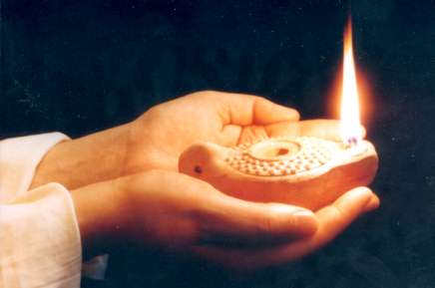
• « lo sono la luce del mondo, chi segue me non cammina nelle tenebre, ma avrà la luce della vita» (Gv.8, 12).

Luce artificiale e fredda
quella che ci offre, a tutto spiano,
la civiltà moderna.
Ma in questa preghiera, Signore,
offriamo a te una fiamma viva,
piccola che sia,
ma che palpita a ogni soffio
e in sé porta la forza generante d'altro fuoco.
Sei tu, Signore, questa fiamma;
tu che vibri d'ogni sentimento umano
e a tutti puoi partecipare
lo stesso ardor di vita.
E così hai voluto pure la tua Chiesa:
luce viva posta in alto sopra il lucerniere;
un segno umano
nel freddo di luci artificiali,
un accendersi reciproco d'amore
con gesti umili d'autenticità fraterna.
Con tante luci artificiali e fredde, invece,
la nostra civiltà ha prodotto indifferenza
e insensibilità di cuore.
A noi, tua Chiesa, o Signore,
concedi di alimentare questa fiarnmella,
umile, ma viva,
che il mondo non conosce
ma dalla quale solo può ricevere la luce,
quella vera,
l'unica che illumina ogni uomo
che viene in questo mondo.

IL CATINO
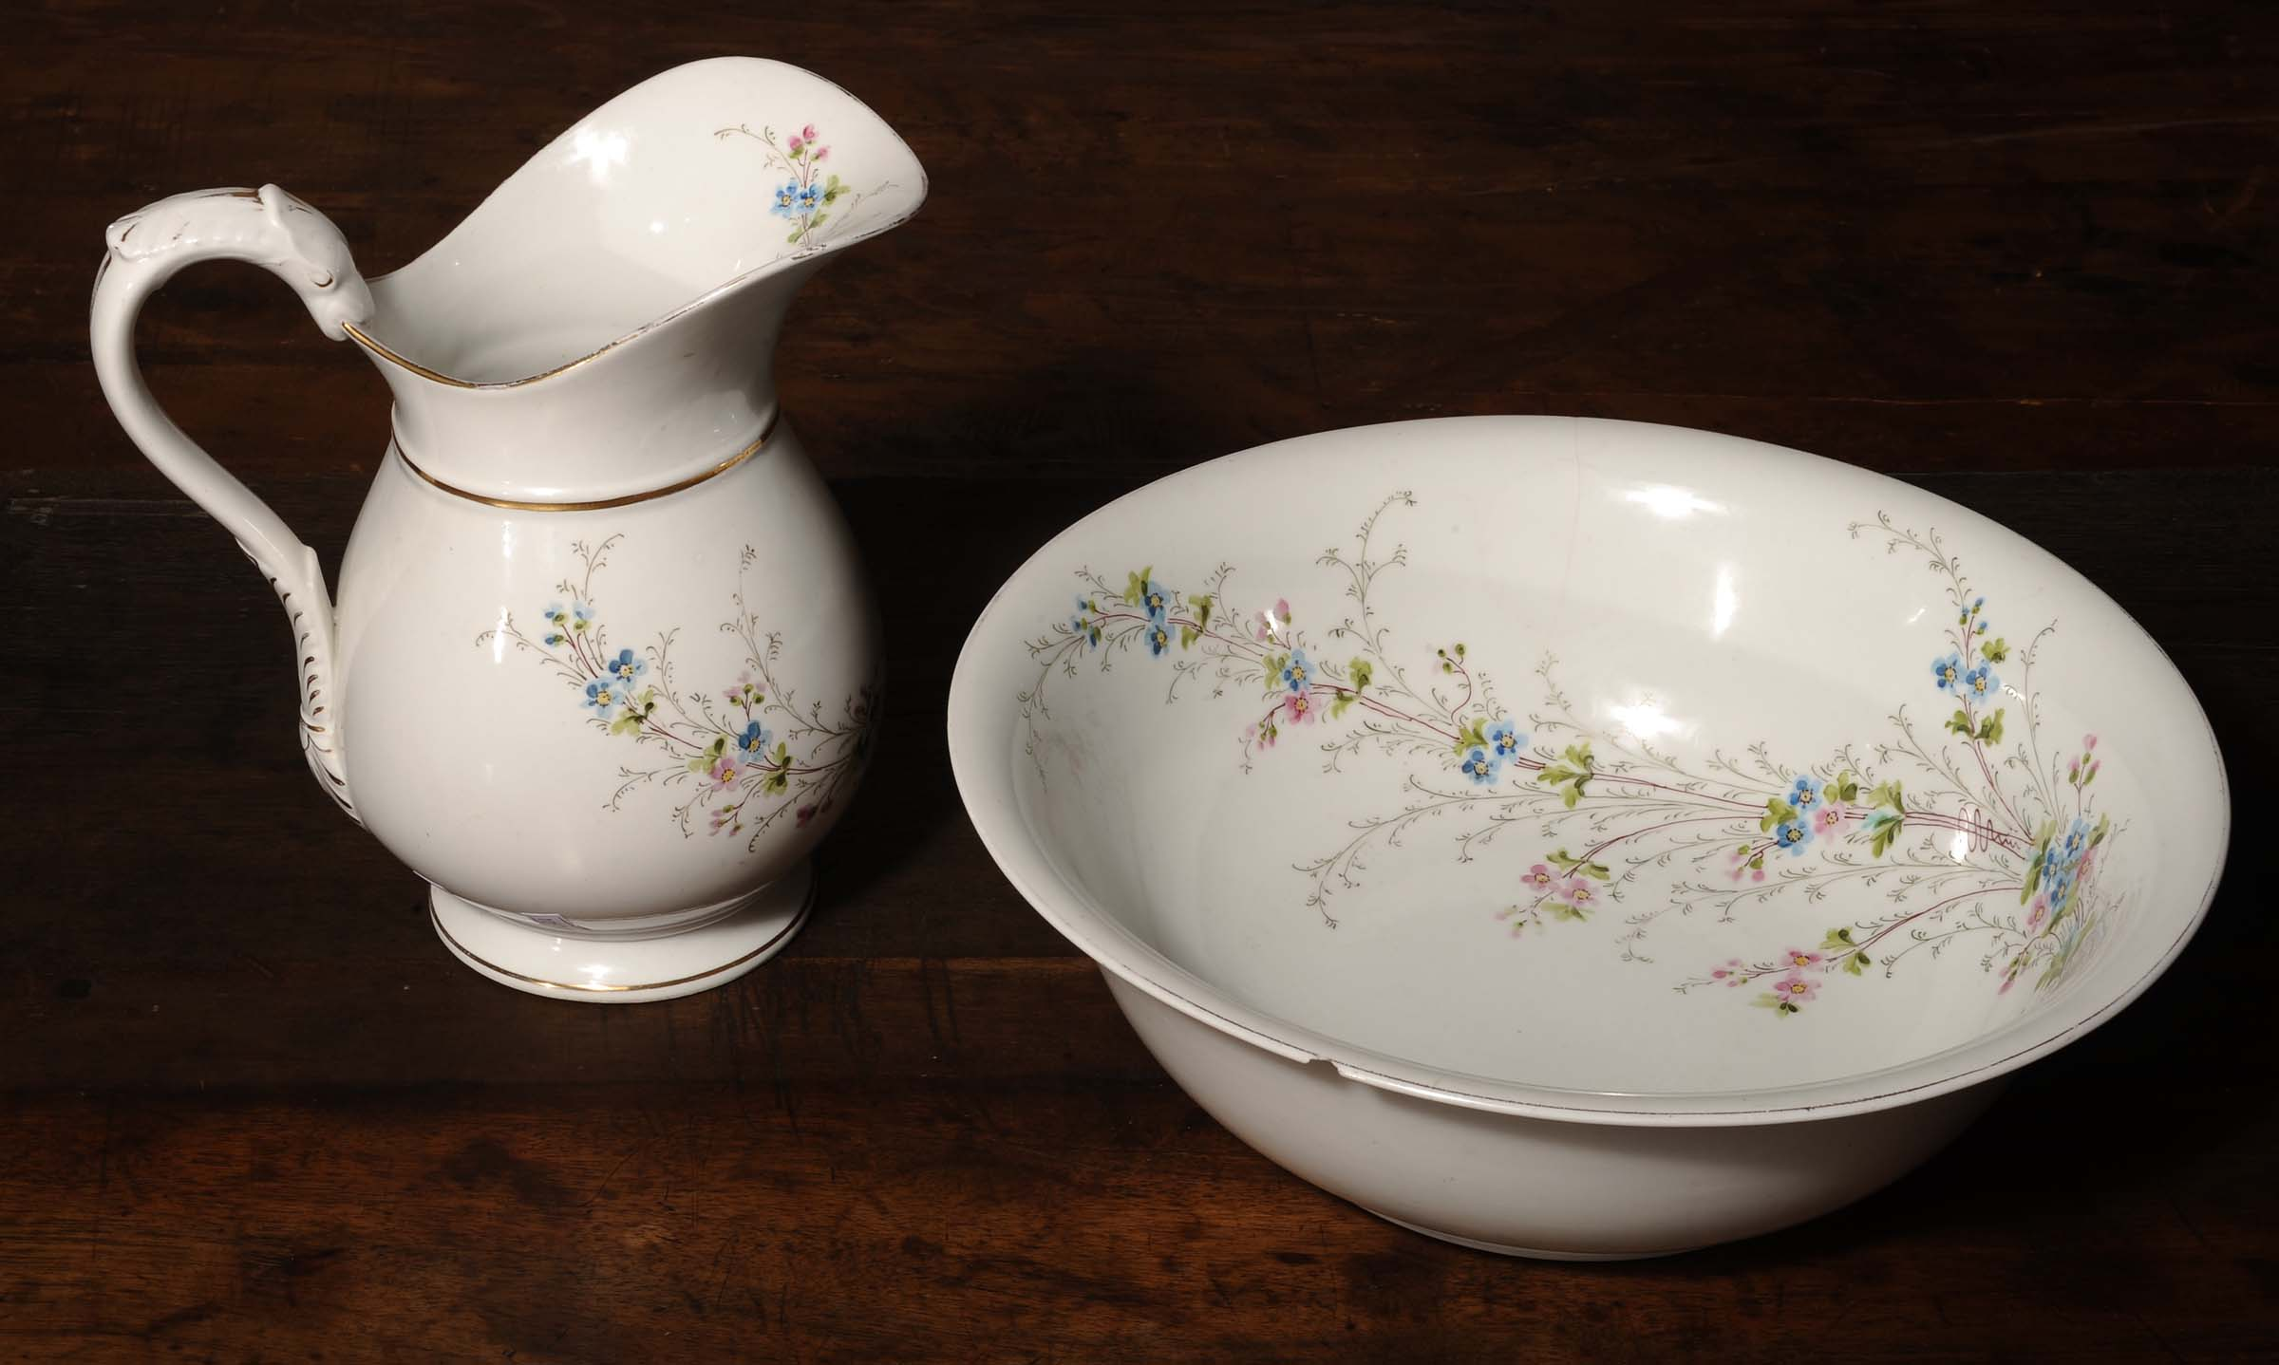

• « Gesù, deposte (e vesti, prese un asciugatoio e se lo cinse. Poi versò dell'acqua nel catino e cominciò a lavare i piedi dei discepoli» (Gv. 13, 4-5).

Scarpe plasticate e storte
per tanta strada nell'asfalto che scotta;
piedi coperti di piaghe e tumefatti,
stanchi di cercare illusioni
lontano dalla patria natia.
Ma stavolta l'immigrato di colore
trova una Chiesa aperta
e un catino
per medicare e pulire quei piedi martoriati
e per rivestirli di un paio di scarpe umane.
Eppure, del catino per lavare i piedi, tu o Signore,
hai lasciato erede ogni comunità cristiana,
in quella sera del testamento dell'amore,
quando tu stesso
lavasti i piedi a Pietro smarrito
e agli altri apostoli con lui.
Da allora, ripulire le miserie estreme
d'ogni umanità, offuscata in tutti i sensi,
non è forse il dovere di ogni discepolo di Cristo?
Ma l'eredità di un catino per servire
forse è stata relegata tra gli oggetti da museo
nelle nostre Chiese,
e pochi escono e si inginocchiano
dinanzi ai piedi sporchi dell'umanità,
ignorando che Cristo va adorato nel sacramento
e servito sotto le spoglie di ogni vera carne.

L'INCENSO

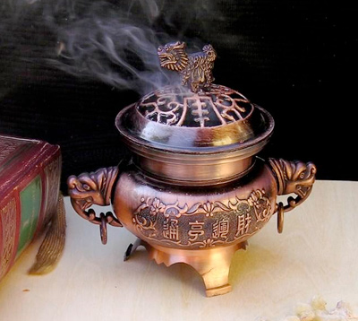
. « Come incenso salga a te la mia preghiera, le mie mani alzate come sacrificio della sera» (Sal. 141, 2).

No. Non vuol essere solo un profumo
questo incenso
che, a volute dense, s'innalza verso te, Signore.
E' il segno invece della nostra preghiera
e della nostra adorazione a te,
o Dio, nostro tutto.
Cade il grano d'incenso e si consuma al fuoco
per profumare verso l'alto il cielo.
Non è stata questa, o Signore,
la tua oblazione al Padre
e il prezzo del tuo sacrificio di salvezza?
E noi, allo stesso modo in te:
consumati dall'amore e nell'amore
siamo profumo di preghiera
e divinizzatori dell'umanità.
Ma questi grani d'incenso,
che siamo ognuno di noi,
non vengono bruciati spesso a idoli vani
o restano incombusti d'egoismo?
Non è tradir così il senso stesso della vita?
Dona coraggio ad ognuno e alla tua Chiesa
di gettarci in quel fuoco
che venisti a portare sulla terra;
si espanderà così il profumo dell'amore.
e nella pace ti adorerà ogni popolo,
Signore!

IL LIEVITO
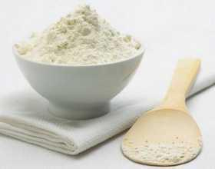

• « Il regno dei cieli si può paragonare al lievito, che una dorma ha preso e impastato con tre misure di farina, perché tutta si fermenti» (Mt. 13, 33).

I nostri territori e la nostra storia:
spesso realtà opache e inerti,
massa coesistente senza un'anima.
Ma questi giorni qui, Signore,
siano lievito forte per sollevar tutta la pasta.
Non sembra che ci sia proporzione
tra la massa della pasta e il pizzico di lievito.
Eppure insensibilmente,
lenta e irreversibile,
un'anima nuova permea nel profondo
e trasforma interamente
quella realtà esteriore
che sembra identica a se stessa.
Così, o Signore, hai sognato il regno dell'amore.
Tu, pugno di lievito impastato nella storia;
noi, piccole realtà gettate
nel caos smisurato 'd'una civiltà egoista;
a te la croce e la sconfitta del calvario,
a noi la derisione e l'indifferenza intorno.
Ma l'amore è una forza tale di speranza
che sfida e vince ogni apparenza di sconfitta.
E una vita data, è, di certo, irriducibile rivoluzione;
e la morte stessa, certezza di risurrezione.
C'è un'anima nuova nell'amore,
una irresistibile forza di speranza:
il pizzico insignificante di lievito
sfida e trasforma l'opprimente peso
dell'inerte pasta.
Lo hai detto tu, Signore:
« Non abbiate paura: io ho vinto il mondo».
Con questa certezza
torniamo forti ai nostri territori.

